ОФИЦИАЛЬНОЕ ОПУБЛИКОВАНИЕ
Российская Федерация
Самарская область, Кинель-Черкасский район
сельское поселение Подгорное
ПОСТАНОВЛЕНИЕ
от 29.07.2026 № 80
«О внесении изменений в постановление Администрации сельского поселения Подгорное муниципального района Кинель-Черкасский Самарской области от 03.08.2017 № 72 «Об утверждении Порядка осуществления бюджетных полномочий главными администраторами (администраторами) доходов бюджета сельского поселения Подгорное муниципального района Кинель-Черкасский Самарской области»
В целях приведения в соответствие с действующим законодательством муниципальных правовых актов Администрация сельского поселения Подгорное муниципального района Кинель-Черкасский Самарской области ПОСТАНОВЛЯЕТ:
- Внести в Порядок осуществления бюджетных полномочий главными администраторами (администраторами) доходов бюджета сельского поселения Подгорное муниципального района Кинель-Черкасский Самарской области (далее – Порядок), утвержденный постановлением Администрации сельского поселения Подгорное муниципального района Кинель-Черкасский Самарской области от 03.08.2017 № 72 «Об утверждении Порядка осуществления бюджетных полномочий главными администраторами (администраторами) доходов бюджета сельского поселения Подгорное муниципального района Кинель-Черкасский Самарской области» следующие изменения:
- в пункте 2 подпункт 2.2. Порядка дополнить абзацами следующего содержания:
«- формирует справку администратора доходов бюджета об учитываемых суммах задолженности по уплате платежей в бюджеты бюджетной системы Российской Федерации;
- формирует справку администратора доходов бюджета о принятых мерах по обеспечению взыскания задолженности по платежам в бюджеты бюджетной системы Российской Федерации».
- Контроль за выполнением настоящего постановления оставляю за собой.
- Опубликовать настоящее постановление в газете Вестник Подгорного и разместить на официальном сайте Администрации сельского поселения Подгорное муниципального района Кинель-Черкасский Самарской области.
- Настоящее постановление вступает в силу со дня его официального опубликования.

Глава сельского поселения Подгорное
муниципального района Кинель-Черкасский
Самарской области Ю.С. Шурасьев

В «ГОСУСЛУГИ ДОМ» НАПОМНИЛИ, ЧТО ВАЖНО УЧЕСТЬ ПЕРЕД УСТАНОВКОЙ КОНДИЦИОНЕРА

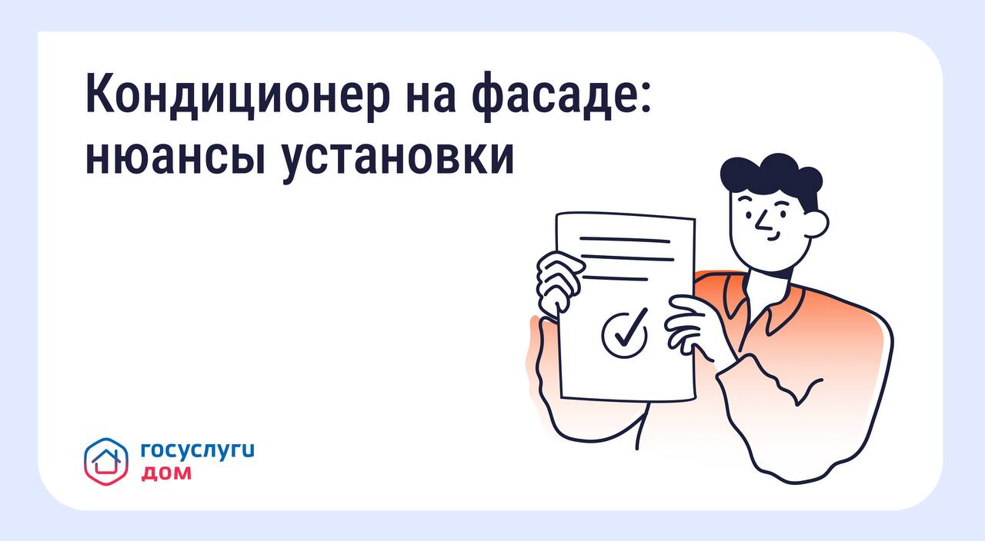
 С наступлением летней жары многие жители многоквартирных домов задумываются об установке кондиционера. Однако перед монтажом оборудования важно заранее уточнить требования, действующие для конкретного дома.
 Внешний блок кондиционера обычно размещается на фасаде здания, который относится к общему имуществу собственников помещений. Поэтому порядок установки оборудования может зависеть от решений, принятых в доме, требований управляющей организации и региональных правил благоустройства.

Перед проведением работ специалисты рекомендуют уточнить технические требования к монтажу, в том числе порядок отвода конденсата и размещения оборудования. Это поможет избежать повреждения фасада, конфликтов с соседями и необходимости последующего демонтажа конструкции.
В проекте могут быть предусмотрены специальные места для кондиционеров. В некоторых домах застройщик заранее предусматривает корзины или иные места для размещения наружных блоков. В таких случаях установка оборудования обычно осуществляется в соответствии с проектными решениями.
Для объектов культурного наследия действуют дополнительные требования. Если дом является объектом культурного наследия, установка наружного блока может потребовать согласования с уполномоченными органами в сфере охраны объектов культурного наследия.
Скачать «Госуслуги Дом»: clck.ru/3QnbVP
Уточнить требования к проведению работ и другие вопросы, связанные с содержанием многоквартирного дома, жители могут через управляющую организацию. Для взаимодействия с ней удобно использовать приложение «Госуслуги Дом», которое позволяет направлять обращения и получать информацию о доме в цифровом формате.
Через приложение «Госуслуги Дом» жители также могут передавать показания счётчиков, оплачивать ЖКУ, получать информацию о капитальном ремонте и пользоваться официальными домовыми чатами.
Авторизация в приложении осуществляется через подтверждённую учётную запись Госуслуг.
Скачивайте приложение «Госуслуги Дом»: https://clck.ru/3QnbZq
Вступайте в МАХ: https://max.ru/gosuslugi_dom

Издатель: Администрация сельского поселения Подгорное муниципального района Кинель-Черкасский
Самарской области. Объявления, статьи принимаются по адресу: Самарская область, Кинель-Черкасский район, п. Подгорный, ул. Физкультурная, д. 3. телефон 8(84660)23800. Газета распространяется бесплатно. Тираж газеты 50 экз.

